Ini kenapa harga modalnya Cuma “-“ meski yang liat adalah admin
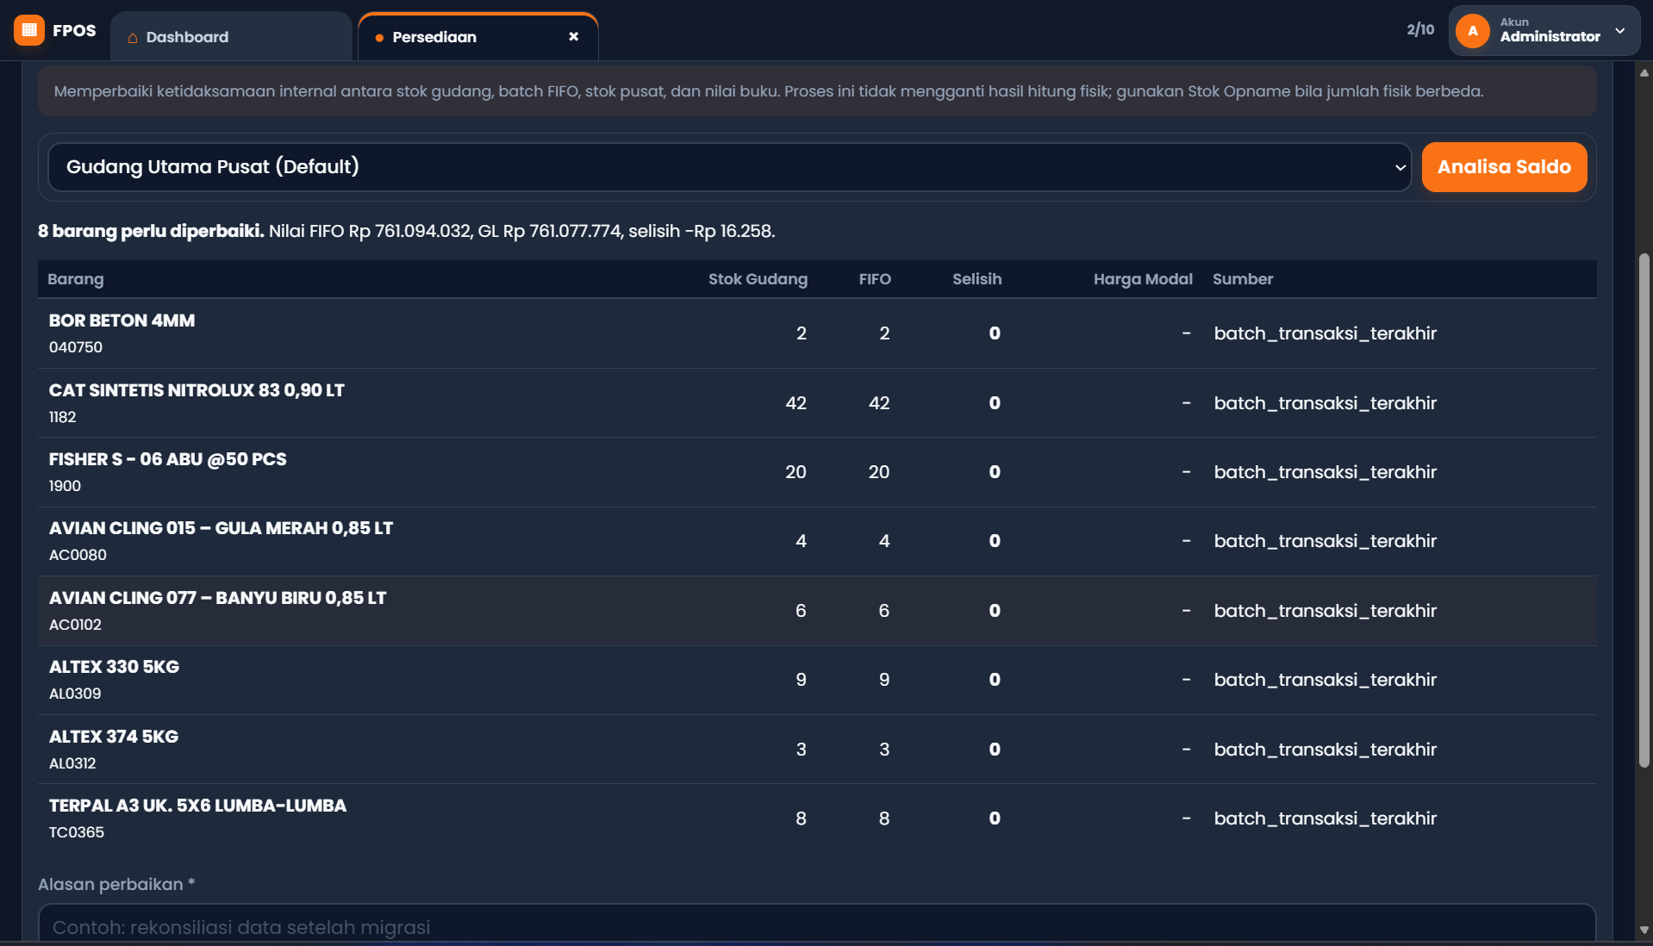

Apa masud “Form menerima jumlah positif dan barang tidak ganda.” Di “Skenario IM-01 — Item masuk normal”

Atur minimum Gudang pada menu “persediaan” di “stok menipis” masih berupa pop up js aja

Pertanyaan transef cabang, pre order cabng ke toko pusat:
apa yang terjadi jika barang yang dikirm ga legkap atau mengalami kerusakan? Karna saat ini toko pusat langsung saat itu juga mencatat pembelian ke supplier jika PO, terus di pihak cabang siapa yang Nerima dan tau itu benar atau engga? Terus jurnal nya entar mencatat gimana?

Tranfer Gudang:
Pencarian barang di “transfer Gudang” juga gaenak, mending dibuat jadi filter yang jika diketik maka makin sedikit jumlah barang nya. Mirip kaya di pencarian barang di “item masuk”

Tranfer Gudang sesame cabang atau ke cabang berbeda itu tiba tiba setelah dikirm langsung dinyatakan “selesai”, apakah itu best practice nya? Karna logikanya baragnya bisa aja belum sampai atau bahkan masih ngurus ada paket yang tidak lengkap/rusak

Saat ini barng rusak yang kejual kan bisa di return lewat menu tukar tmabah terus barang itu dianggap rusak agar masuk jurnal karantina, nah gimana klo emang dari awal belum ke jual dan toko tau itu barng rusak? Ada fitur yang handle ga? Ini salah satu hal susah si, karna apalagi klo kita gatau barang itu dari supplier mana, terus gimana retur nya? Saat ini si kalo ga salah pake cara milh nota sendiri dari pembelian, tapi gimana klo barng itu ga terdata di pembelian misal karna baru migrasi?

Di catatan mutasi stok ga berkurang stoknya Ketika transfer ke Gudang pada cabang yang sama

Transfer Gudang di cabang yang sama ga tercatat di jurnal

Apa yang terjadi untuk banrag yang sudah ada transksi Namanya di ganti atau satuan nya diganti? - > muncul error ini salah satu nya : Barang sudah memiliki riwayat stok. Tambahkan satuan baru beserta rasio melalui menu Multi Satuan agar FIFO dan dokumen lama tetap benar.

